^{УКРАЇНА} (19) UA (11) 107933 (13) U (51) МПК

A01B 35/02 (2006.01)
A01B 39/02 (2006.01)

ДЕРЖАВНА СЛУЖБА
ІНТЕЛЕКТУАЛЬНОЇ

ВЛАСНОСТІ

УКРАЇНИ

- ОПИС ДО ПАТЕНТУ НА КОРИСНУ МОДЕЛЬ

(21) Номер заявки: | u 2015 13019

- Дата подання заявки: 29.12.2015

- Дата, з якої є чинними 24.06.2016 права на корисну модель:

- Публікація відомостей 24.06.2016, Бюл.№ 12 про видачу патенту:

- Винахідник(и):

Надикто Володимир Трохимович (UA), Малюта Сергій Іванович (UA), Чаплинський Андрій Петрович (UA)

- Власник(и):

ТАВРІЙСЬКИЙ ДЕРЖАВНИЙ АГРОТЕХНОЛОГІЧНИЙ УНІВЕРСИТЕТ,

пр. Б. Хмельницького, 18, м. Мелітополь, Запорізька обл., 72310 (UA)

- СПОСІБ НАЛАГОДЖУВАННЯ КУЛЬТИВАТОРА-РОСЛИНОПІДЖИВЛЮВАЧА ДЛЯ СУЦІЛЬНОГО ОБРОБІТКУ ҐРУНТУ

- Реферат:

Спосіб налагоджування культиватора-рослинопідживлювача для суцільного обробітку ґрунту включає приєднання культиватора до енергетичного засобу (трактора), встановлення його на розміточній плиті рівної горизонтальної площадки та розстановку робочих органів секцій. При цьому на рамі культиватора встановлюють зменшену парну кількість секцій, які, в свою чергу, попарно з'єднують поперечними планками з встановленими на них робочими органами.

UA 107933 U

UA 107933 U
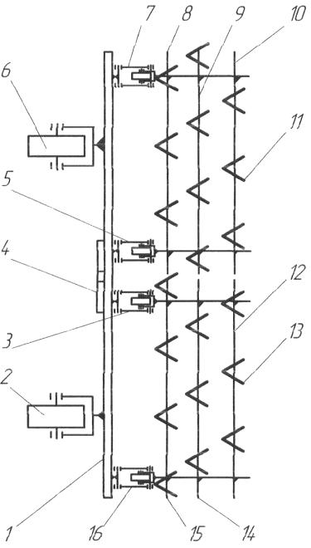

UA 107933 U

Корисна модель належить до галузі сільського господарства, і, зокрема, до способів та машин для обробітку та розпушування ґрунту, і може бути використана при обробітку міжрядь просапних культур, кущів та виноградників, а також для суцільного обробітку ґрунту.

Відомий спосіб налагоджування культиватора-рослинопідживлювача КРН - 4,2 для

- суцільного обробітку ґрунту для його передпосівної підготовки [Культиватор для междурядной обработки почвы КРН-4,2 А. Руководство по эксплуатации. - Лида: Производственное общество с ограниченной ответственностью "ТЕХМАШ" Республика Беларусь, 2014. - 16 с.], який полягає

в приєднанні культиватора до енергетичного засобу (трактора), встановленні його на розміточній плиті рівної горизонтальної площадки та в розстановці робочих органів у

- відповідності з згаданою схемою технологічної операції. Недоліком даного способу підготовки культиватора-рослинопідживлювача до роботи є його недостатня продуктивність, обумовлена підвищеним тяговим опором через конструктивні особливості.

Найбільш близьким та прийнятим як найближчий аналог є спосіб налагоджування
культиватора-рослинопідживлювача КРН-5,6А для суцільного обробітку ґрунту для його

- передпосівної підготовки [Культиватор навесной для высокостебельных культур КРН-5,6А. Техническое описание и инструкция по эксплуатации КЛТ 00.000 ТО. - Ростов.: ПО "Красный Аксай", 1988. - 87 с.], що передбачає приєднання культиватора до енергетичного засобу

(трактора), встановлення його на розміточній плиті рівної горизонтальної площадки та розстановку робочих органів секцій у відповідності з прийнятою схемою технологічної операції.

- Недоліком способу, прийнятого як найближчий аналог, є недостатня продуктивність. Вказаний недолік обумовлений тим, що робочі органи культиватора при підготовці його до роботи розставляють на окремих, обладнаних автономною паралелограмною підвіскою секціях,

кількість яких відповідає числу рядків, що обробляються культиватором при міжрядному обробітку. При цьому, кожна секція обладнана окремим опорно-копіювальним колесом та має

- значну масу, що підвищує матеріаломісткість агрегату, а також тяговий опір культиватора.

  - основу корисної моделі поставлена задача вдосконалення способу налагоджування культиватора-рослинопідживлювача для суцільного обробітку ґрунту для передпосівної підготовки, в якому, при підготовці його до роботи використовується тільки частина загальної

кількості секцій, що з'єднуються між собою у функціональні групи, і за рахунок цього досягається
- зменшення матеріаломісткості, тягового опору та підвищення продуктивності.

Поставлена задача вирішується тим, що в способі налагоджування культиватора-рослинопідживлювача для суцільного обробітку ґрунту, який передбачає приєднання культиватора до енергетичного засобу (трактора), встановлення його на розміточній плиті рівної горизонтальної площадки та розстановку робочих органів секцій, згідно з корисною моделлю, на

- рамі культиватора встановлюють зменшену парну кількість секцій, які, в свою чергу, попарно з'єднують поперечними планками з встановленими на них робочими органами.

Встановлення на рамі культиватора-рослинопідживлювача при налагоджуванні його для суцільного обробітку ґрунту деякої зменшеної парної кількості секцій (наприклад, трьох або

навіть двох пар) та з'єднання цих пар поперечними планками з встановленими на них робочими

- органами дозволяє суттєво зменшити кількість секцій та, відповідно, матеріаломісткість і тяговий опір знаряддя. Це, в свою чергу, сприяє підвищенню продуктивності у порівнянні з

найближчим аналогом.

На кресленні зображена принципова схема налагоджування культиватора-рослинопідживлювача, яка реалізує запропонований спосіб.

- Спосіб здійснюють наступним чином. Культиватор-рослинопідживлювач встановлюють на розміточній плиті рівної горизонтальної площадки. На рамі 1 культиватора з опорними колесами 2 та 6 і начіпним пристроєм 4 закріплюють секції 16, 3, 5, та 7. Секції 16 та 3 з'єднують

поперечними планками 12, 14 та 15, які, з встановленими на них робочими органами 13, утворюють ліву функціональну групу. Відповідно, секції 5 та 7 з'єднують поперечними планками

- 8, 9 та 10, які, з встановленими на них робочими органами 11, утворюють праву функціональну групу.

При роботі культиватора-рослинопідживлювача в полі робочі органи лівої та правої функціональних груп розрихлюють ґрунт, знищують ґрунтову кірку та підрізають бур'яни. При

цьому, індивідуальна підвіска секцій сприяє копіюванню нерівностей ґрунту. В залежності від

- ширини захвату культиватора-рослинопідживлювача на його рамі може бути встановлена і інша кількість об'єднаних у функціональні групи пар секцій.

1

UA 107933 U

ФОРМУЛА КОРИСНОЇ МОДЕЛІ

Спосіб налагоджування культиватора-рослинопідживлювача для суцільного обробітку ґрунту, що включає приєднання культиватора до енергетичного засобу (трактора), встановлення його

- на розміточній плиті рівної горизонтальної площадки та розстановку робочих органів секцій, який відрізняється тим, що на рамі культиватора встановлюють зменшену парну кількість секцій, які, в свою чергу, попарно з'єднують поперечними планками з встановленими на них робочими органами.

Комп’ютерна верстка А. Крижанівський

Державна служба інтелектуальної власності України, вул. Василя Липківського, 45, м. Київ, МСП, 03680, Україна

ДП “Український інститут інтелектуальної власності”, вул. Глазунова, 1, м. Київ – 42, 01601

2

